斯科特·杨是如何高效学习的？

面对着霸屏的时间管理、快速学习、月入六位数，从最初的新鲜好奇到满眼麻木，到最后的胃肠翻滚。在有成绩之前，吹再大的牛皮都是泡沫，一戳，啪。速成的会速朽，除非能快速的添砖加瓦，把这些泡沫夯实，当然，也就不再是泡沫，反而变成了资本。

斜杠青年、多面手我觉得很棒，前提是你得真有两把刷子，而非把自己搞的精疲力尽，焦头烂额，这样则有些舍本取末，得不偿失了。首先，有自己安身立命的技能，并能不断打磨升级，物质生活可以满足，然后突破自己，不断学习新领域，开发新技能。而不是做什么都浅尝辄止，蜻蜓点水。

我们要承认自己是一个普通人。普通人，意味着你不是理解力飞速，像是埃隆马斯克这种超人一般。用身边的例子说事，我一个朋友，也是我的高中同学，那时候她的数理化生可以很轻松拿满分，仅用别人一半的答题时间。她是住校生，跟别人的学习条件完全一样，从不熬夜，按时作息，但是别人跟她的差距不是一星半点，她本科复旦，研究生北大，现在香港读博。聪明人脑子好使，轻松碾压大多数人。所以，学习能力超强的人，我们学习他们的方法就好，然后量力而行，脚踏实地，不要老想着快速有所成绩，这并不现实。人生而平等，但是智商并不平等，基因好坏这个东西要靠命，这一点需要承认，不然多快好省、浮夸风、自以为是的后果就是一事无成，东施效颦了。

对绝大部分人而言，我们活着就要学习，要进步，因为知道落后就要挨打，要去创造着属于自己的东西，家财万贯抑或只言片语。就像加西亚马尔克斯，他认为活着就是为了讲述。反观自己，又是为了什么？

能够高效学习，成为一个人迅速适应社会的一项必备技能，你知道的，优胜劣汰。高效学习，而非人们口中的速成，只求速度，一知半解，细节处完全把握不好，学到的都是花架子，假把式，而且虚荣心作祟，还容易把自己搞的目空一切。真正的高效学习是有层次有逻辑扎扎实实的掌握并且运用知识的一种方法，不仅能够带来精神上的满足，而且还能变成有力地生存武器。

今天看到有人分享斯科特·杨这个88年加拿大小伙子的学习历程，不禁好奇他是如何做到的。于是找来他的这本书《如何高效学习》一探究竟。

斯科特·扬（Scott Young），1988年出生在加拿大，从高中开始放学后就几乎不学习，尽管如此，他还是以全班第2名的成绩毕业。读大学时，他每天学习一般不超过2个小时，但他的平均成绩总保持在A以上。从加拿大马尼托巴大学商科毕业后，他又以超凡的速度学习了麻省理工计算机课程，并登上TEDx的演讲台，向全世界宣讲自己的学习经验。他在家用了12个月，通过互联网完成了四年麻省理工大学33门的计算机课程，节省了150万的大学学费。一年去了四个国家，学习了四门语言，可以达到沟通交流程度，一个月每天5小时学习画画，画出了让自己满意的自画像。

有人在知乎上提问，斯科特·杨学习能力是否真的如此强悍？答主们也各执己见。有一个清华的女生说，自己身边有这种学习能力可以碾压一切的大神，所以斯科特·杨的学习能力相对来说并没有多不可思议，好基因加上好的学习方法，这是学渣不能企及的高度，无可厚非。但是他学习了这些课程，并非一定要去从事相关专业，因为开心而学习。也有人觉得这种学习方式无用，决定你成为什么人，不是能力而是选择，其他答主就这两个观点开撕。

学到新知识，是一件值得开心的事儿。斯科特·杨接受采访时这样说：“没有人喜欢学习，但每个人都希望更聪明。学习，获得关于某一主题更深的洞见，更聪明的感觉，汇报无穷。在多年的惩罚性正式教育后，我们当中的很多人忘记了学习的这些好处。我不得不承认：我可能有点疯狂，甚至有点骄傲。想在仅仅12个月内完成4年的学业。然而，我真正的动机并不止于此，而是向人们证明：更快的学习是可能的，在同样的学时间内，自学能使学习增添更多的乐趣。”

利用零散时间，读完了这本页码不多的书，《如何高效学习》。简要就其中方法论进行概括，毕竟所有的学习方法都是相通的，就像李笑来的《和时间做朋友》中也强调了很多类似的学习观点。我挑其中认为重要的部分做成了思维导图。

思维导图只是一个框架，细节的东西无法呈现。书只有自己读，才会真正内化成自己的东西，别人总结或者演讲得再好，也终结是别人的体会。纸上得来终觉浅，绝知此事要躬行。想要读书的话，还是要自己去翻着看。

第一张图，整体性学习策略。

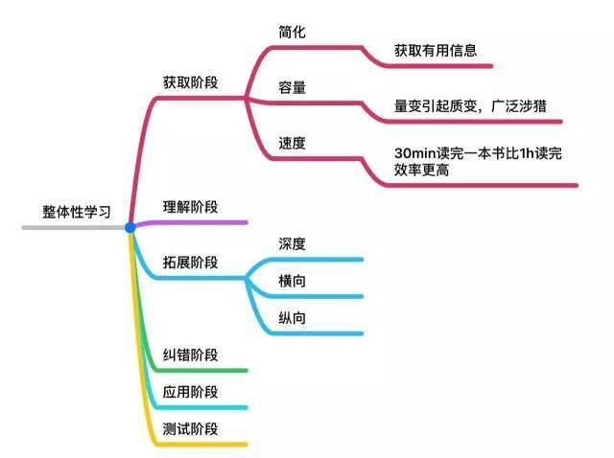

第二张图，信息可以分成五类，每一类都有自己的特点，针对各自的特点，进行学习，能够做到有的放矢，快速高效。

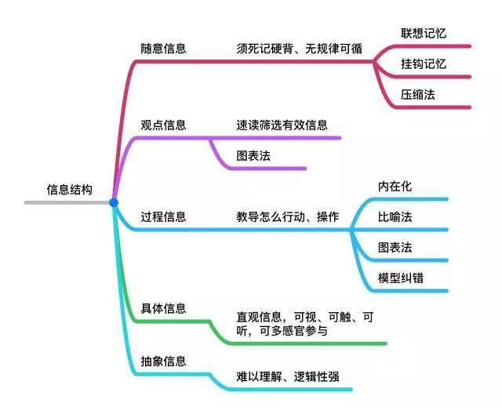

第三张图，整体学习的技术。

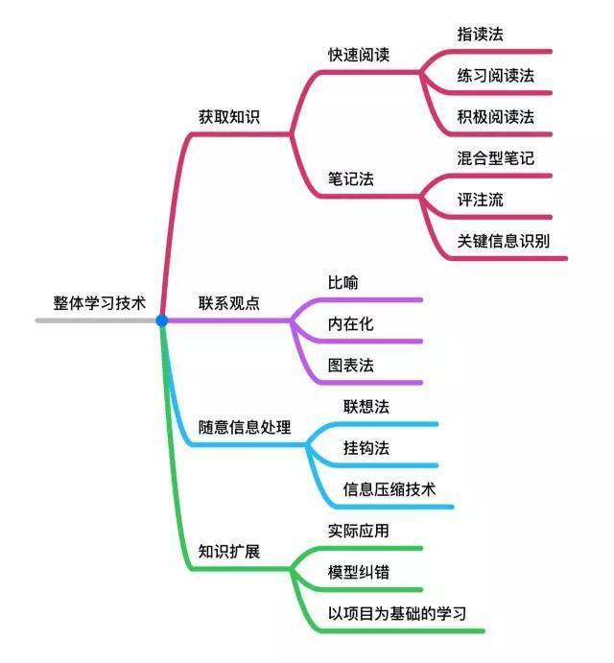

读一本书，会多体验一把别人的生活。所以要读好书，以免浪费自己的时间。小伙伴倘若对这本书感兴趣，我有PDF格式，想看的可以找我。